Приглашаем для участия в программе
«Монтессори - STUDIO»
Программа рассчитана на работу с детьми с расстройствами аутистического спектра в возрасте от 2 до 10 лет
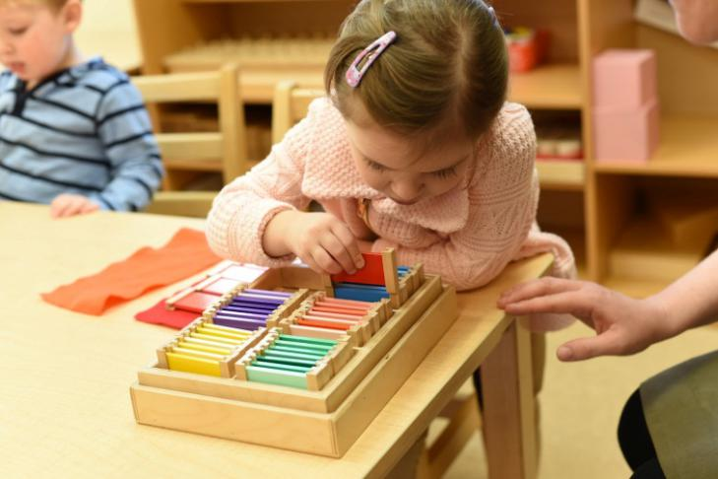

Занятия проводят социальные педагоги, психологи, логопеды, дефектологи в индивидуальной и групповой форме.

Контактный телефон:
(8652) 28-02-95, 28-36-68

Наш адрес:
355035, г. Ставрополь,
ул. Мира, 278 г.

E-mail: c-semya@yandex.ru
www.centerhelp26.ru

Часы работы:
Пн.-пт. 9.00 – 18.00
Перерыв 13.00 – 14.00
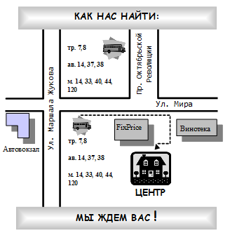

Министерство труда и социальной защиты населения Ставропольского края

ГБУСО «Ставропольский
ЦСПСиД»

Отделение реабилитации несовершеннолетних с ограниченными физическими и умственными возможностями

ПРОГРАММА

«Монтессори - STUDIO: когнитивные функции»
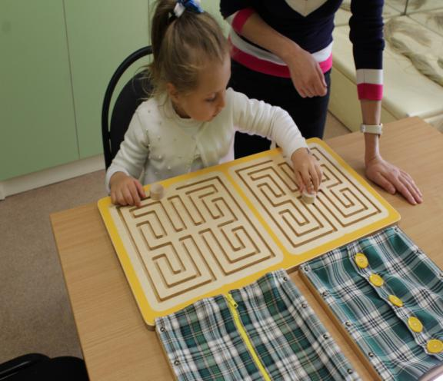

г. Ставрополь
Программа «Монтессори - STUDIO: когнитивные функции»
Актуальность системы объяс-няется тем, что эта уникальная система направлена на воспитание человека, готового изменяться вместе с изменяющимся миром, человека, готового принимать на себя ответственность и самостоятельно решать возникшие проблемы человека, имеющего своё мнение и готового это мнение отстоять.
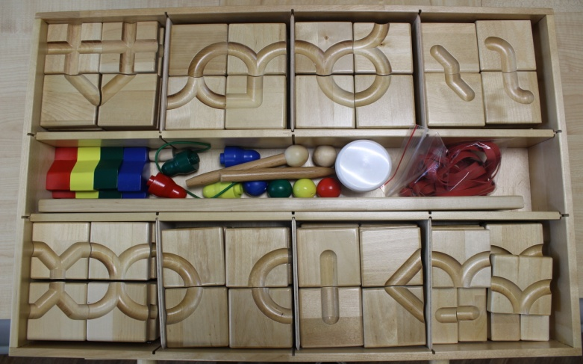
Суть метода заключается в уникальной системе самовоспитания и саморазвития детей, при этом основное внимание уделяется воспитанию самостоятельности, развитию чувств (зрения, слуха, обоняния, вкуса и т.д.) и мелкой моторики. В этой системе нет единых требований и программ обучения. Каждый ребенок работает в собственном темпе и занимается только тем, что ему интересно.
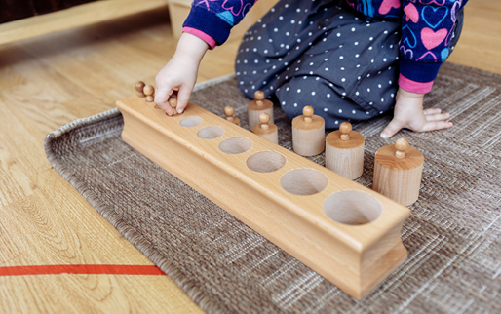
Уникальная система Марии Монтессори помогает в полной мере индивидуализировать процесс обучения дошкольников, а значит сделать его безболезненным для становления личности ребенка, что соответствует потребностям и особенностям детей с РАС, в основе заболевания которых – нарушение доверия, тревожность, состояние эмоционального дискомфорта и стремление к избеганию стресса. Дети, занимающиеся по системе Монтессори, растут любознательными и открытыми для получения глубоких и разносторонних знаний.
Сенсорное развитие составляет фундамент общего умственного развития ребенка, оно необходимо для успешного обучения ребенка. С восприятия предметов и явлений окружающего мира начинается познание.
Овладение знаниями и умениями требует постоянного внимания к внешним свойствам предметов (форме, величине, цвету). Далее идет полноценное становление личности ребенка.
Математические Монтессори-материалы соответствуют сенсомотор-ным потребностям ребенка. Работа с этими материалами дает ребенку возможность прийти к удивительным открытиям и одновременно приобрести точный поход, необходимый в математике.
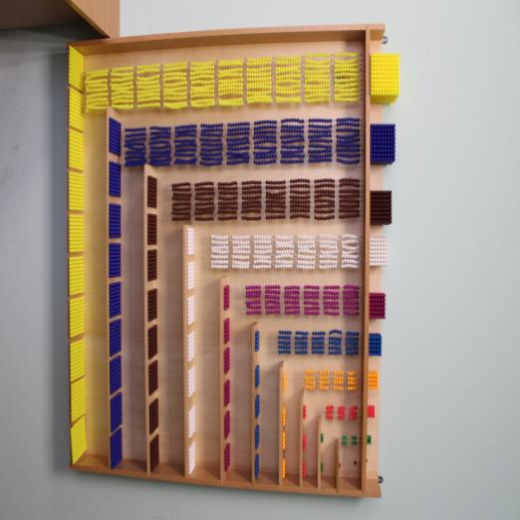
Эффективность комплекса дидактических игр и упражнений способствует нормализации когнитивных функций. Коррекционная работа по развитию когнитивных функций позволит систематизировать практический материал с учетом игр и упражнений.

